TSS -TemporaryUnemploymentService

Historique des révisions
Version | Date | Description | Auteur(s)
0.1 | 21/02/2018 | Version initiale | CMR
0.2 | 11/04/2018 | Modifications suite à la validation du document | CMR
1.0 | 24/05/2018 | Modifications suite à la deuxième validation | CMR
1.1 | 04/06/2018 | Ajout du mois de l’attestation à l’XSD suite à demande client et explication sur le traitement d’une erreur lors de résultats provenant de sources multiples | CMR
Participants :
- Christian Mendes Rosa – CMR
- Vincent Turine – VT
- Choukri Groenveldt (CG)
- Peter Van den Bosch (PVDB)

Documents connexes
Document | Auteur(s)
[1] PID - WS A037 L - 0.2 | VT
[2] Description de l’architecture orientée service de la BCSS  https://www.ksz.fgov.be/fr/services-et-support/methode-de-travail/architecture-orientee-service | BCSS
[3] Liste d'actions permettant d’accéder à la plateforme de services web de la BCSS et de tester la connexion.  https://www.ksz-bcss.fgov.be/fr/services-et-support/methode-de-travail/architecture-orientee-service | BCSS
[4] Documentation générale relative aux définitions des messages de la BCSS  https://www.ksz-bcss.fgov.be/sites/default/files/assets/services_et_support/cbss_service_definition_fr.pdf | BCSS

Distribution
Révision | Destinataire(s) | Date
1.0
Validation
Révision |  | Organisation | Remarques | Responsable | Date
Table des matières
Objectif du document 3
Vue d’ensemble du service 3
Contexte 3
Fonctionnement général 4
Spécifications techniques du Web Service 5
Infrastructure et interface 5
Description de la logique métier 5
Contexte du système fonctionnel 5
Diagramme d’activité 6
Description des messages échangés 7
1 Partie commune aux opérations 7
1.1. Requête 7
1.2. Réponse 9
2 consultTemporaryUnemploymentByMonth 11
2.1. Requête 11
2.2. Réponse 12
Open Issue 19
Annexes 20
Codes du statut des réponses BCSS 20
Codes d’erreurs techniques(SOAPFault) 20
Mapping entre les codes qualités et les contextes légaux des clients 20
Mapping entre les codes qualités et les fournisseurs de données 20
Données d’identification au service 20
Autres annexes propres au business 21
Codes de refus de chômage temporaire 21
Exemples de requêtes et de réponses 22
1. Requête 22
2 Réponse (en 2 pages) 23
Planning de développement 25

Objectif du document
Ce document décrit les spécifications techniques du Web Service TemporaryUnemploymentService de la plateforme SOA de la BCSS.
Il traite donc des opérations (requête et réponse) de ce projet. Pour chaque type de message, des exemples sont ajoutés. La fin du document contient une liste de codes erreurs susceptibles d’être retournés.
Avec ce document le (service informatique du) client doit être capable d’intégrer et d’utiliser correctement le Web Service de la BCSS.

Vue d’ensemble du service

Contexte
Actuellement, différents partenaires ont accès aux données de « chômage temporaire » via le flux A037. Une modification doit être apportée à ce flux afin d’ajouter la raison du refus de paiement d’une allocation de chômage temporaire.
L’INAMI, un des partenaires utilisant ce service, ne souhaite plus réaliser de modifications sur les flux A1. Ceux-ci souhaitent une version « Web Service » du flux.
L’objectif de ce projet est donc de mettre en place une façade Web Service devant le flux A037.

Fonctionnement général

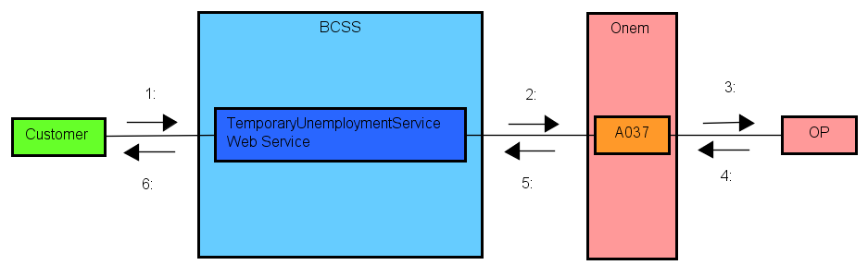

- Un partenaire de la BCSS l’interroge pour obtenir les données de « chômage temporaire » d’une personne. La requête contiendra le NISS de la personne pour laquelle on souhaite recevoir les informations ainsi que la période de recherche.
- La BCSS valide la demande reçue et, si elle est correcte, interroge l’Onem via le flux A1 A037.
- L’Onem reçoit la demande de la BCSS, la valide et la transmet aux organismes de paiement pouvant répondre à la question.
- Les organismes de paiement répondent à l’Onem.
- L’Onem répond à la BCSS.
- La BCSS transmet la réponse de l’Onem dans le bon format au partenaire l’ayant interrogé.

Spécifications techniques du Web Service

Infrastructure et interface
Protocole applicatif | SOAP 1.1  Pattern wrapped document
Nom du service | TemporaryUnemploymentService
namespace | http://kszbcss.fgov.be/intf/TemporaryUnemploymentService/v1
Opérations | - consultTemporaryUnemploymentByMonth
SOAP Action | http://kszbcss.fgov.be/TemporaryUnemploymentService/v1/[operation]
Messages | - [OPERATION]Request  - [OPERATION]Response  - [OPERATION]Fault
Protocole réseau | HTTPS norme TLS avec une authentification mutuelle
Sécurité | Certificat serveur de la BCSS : https://www.ksz-bcss.fgov.be/sites/default/files/assets/services_et_support/2015_cbss_server_ssl_certificates.zip
Points d’entrée | Développement | b2b-test.ksz-bcss.fgov.be
 | Acceptation | b2b-acpt.ksz-bcss.fgov.be
 | Production | b2b.ksz-bcss.fgov.be
port | 4520
URI | /TemporaryUnemploymentService/v1/consult
Schéma | - TemporaryUnemploymentServiceV1.xsd  - TemporaryUnemploymentServiceTypesV1.xsd  - TemporaryUnemploymentServiceV1.wsdl  - DmfaConsultationV1.xsd  - DmfaCommonV1.xsd  - CommonV3.xsd

Description de la logique métier

Contexte du système fonctionnel
Le service TemporaryUnemploymentService offert par la BCSS fournit une interface permettant de consulter les données de chômage temporaire d’une personne.
L’opération disponibles sur cette interface est :
- consultTemporaryUnemploymentByMonth : permet de consulter les données de chômage d’un citoyen sur base de son NISS pour un mois donné.

Diagramme d’activité
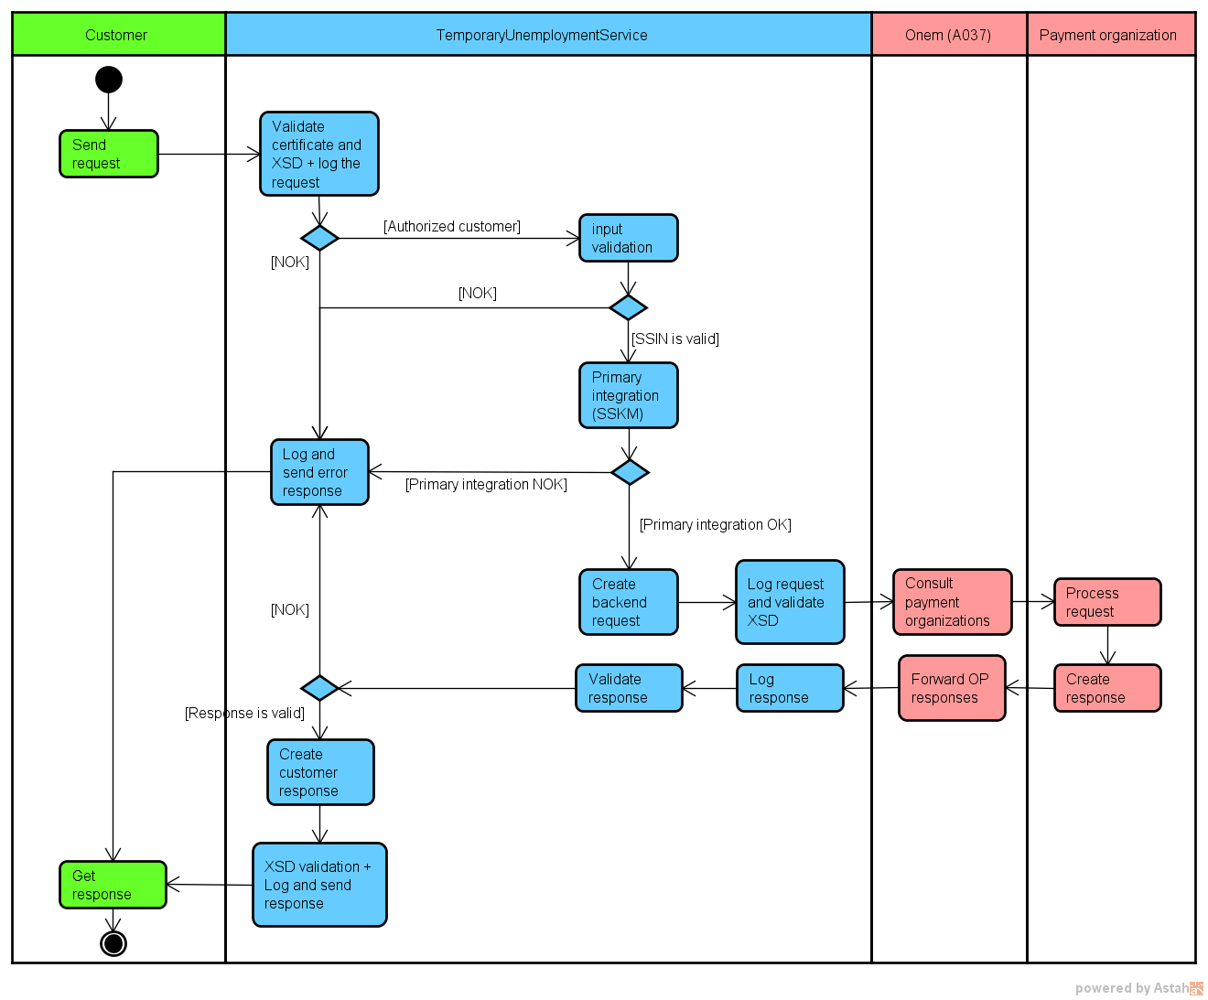

Description des messages échangés

Partie commune aux opérations

Requête
La requête contient l’organisation qui fait appel au Web Service et sera identifié par les éléments
[informationCustomer/customerIdentification/sector et informationCustomer/customerIdentification/institution]
ou
[informationCustomer/customerIdentification/cbeNumber],

Et le cadre réglementaire [legalContext] lui permettant d’accéder au service ainsi que les paramètres propres à la requête.
L’élément [informationCBSS]n’est pas nécessaire et sera complété par la BCSS lors de la requête.

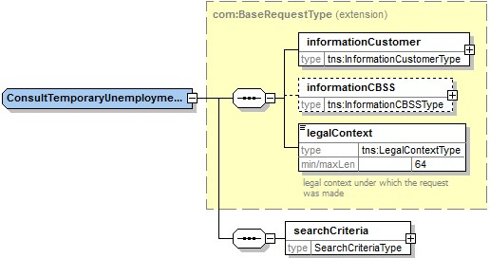

Identification du client [informationCustomer]
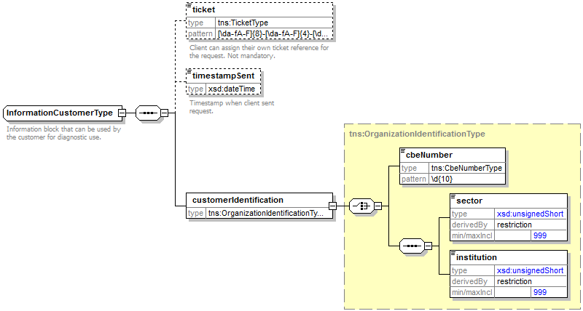
L’élément informationCustomer est fourni par le client en vue de s’identifier au niveau métier en fournissant son identification soit au niveau du réseau de la sécurité sociale, soit au niveau entreprise. Il peut contenir des références temporelles et métier.
L’identification de l’institution est définie dans un message:
- soit à l’aide de la combinaison secteur/institution pour les institutions au sein de la sécurité sociale
- soit à l’aide du numéro BCE pour les institutions ne faisant pas partie de la sécurité sociale ou encore pour les institutions pour lesquelles ce numéro BCE offre une valeur ajoutée en plus de l'utilisation du secteur/de l’institution

Contexte légal de l’appel [legalContext]
L’élément legalContext permet de définir dans quel cadre légal est émise la requête.

Critères de recherche [searchCriteria]
Contient les paramètres de recherche de la requête

Réponse
La réponse reprend les éléments de la requête, complétés par l’élément [informationCBSS] qui fournit un ticket identifiant le message ainsi que les timestamps requête/réponse, l’élément [status] qui qualifie le traitement. L’élément [ssin] contient le SSIN final avec lequel la requête au fournisseur a été réalisée. Dans le cas où des données sont trouvées chez le fournisseur, la réponse contiendra un élément [attestation] reprenant la partie métier du service.
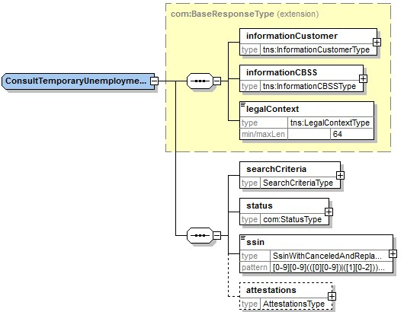

Identification de la BCSS [informationCBSS]
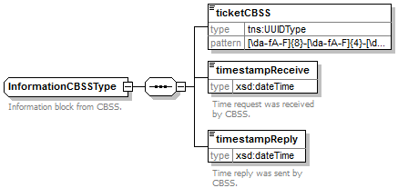
L’élément informationCBSS, facultatif en requête, est complété par la BCSS et dispose de diverses informations nécessaires au logging et au support.

Statut de la réponse [status]
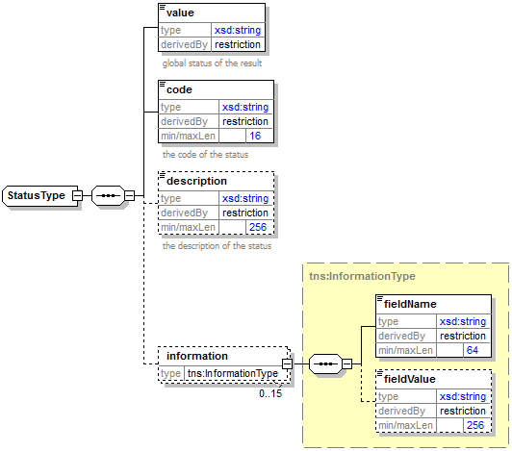
L’élément status est présent dans chaque réponse de la BCSS et représente le statut global du traitement de la requête. Il est constitué des éléments :
- value : énumération donnant une indication générale sur le statut de la réponse. 3 valeurs sont possibles :
Valeur | Description
DATA_FOUND | Le traitement s’est déroulé avec succès.
NO_DATA_FOUND | Le traitement s’est déroulé correctement mais l’information attendue n’a pas été trouvée auprès du fournisseur
NO_RESULT | Le traitement ne s’est pas déroulé avec succès. Aucune information n’a pu être reçue.

- code : plus précis que l’élément value, ce champ contient un code business propre au service.
- description : cet élément donne une explication sur la signification du champ code
- information : cet élément est rempli dans le cas où davantage d’informations doivent être ajoutées dans le statut afin d’avoir une explication complémentaire

Numéro d’identification à la sécurité sociale [ssin]
Il s’agit de l’identification au sein de la sécurité sociale du travailleur indépendant.

consultTemporaryUnemploymentByMonth

Requête

Critères de recherche [searchCriteria]
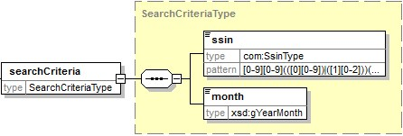

Élement |  | Description
searchCriteria |  | Critères de recherche utilisés dans la requête.
 | ssin | Le NISS de la personne pour laquelle on souhaite obtenir les informations.  Celui-ci correspond à l’identification au sein de la sécurité sociale du travailleur indépendant.
 | month | Mois de recherche des données.  Format : YYYY-MM

Réponse

Attestations [attestations]
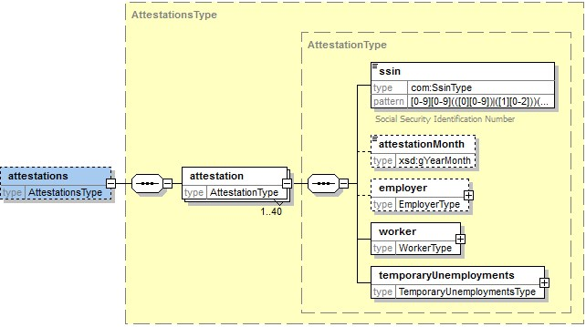

Élement |  |  | Description
attestations |  |  | Ensemble d’attestations reçues pour un SSIN à un mois donné.
 | attestation |  | Ensemble de données concernant l’attestation
 |  | ssin | NISS de la personne à qui appartient l’attestation.
 |  | attestationMonth | Mois pour lequel l’attestation a eu lieu. Cet élément sera repris de la réponse fournie par le fournisseur et peut être absent.  Format : YYYY-MM
 |  | employer | Bloc de données relatives à l’employeur
 |  | worker | Bloc de données relatives au travailleur
 |  | temporaryUnemployments | Chômages temporaires

Employeur [employer]
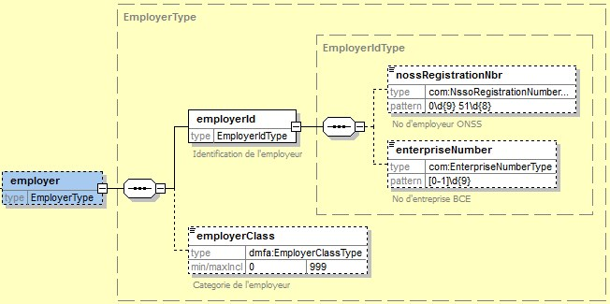
Élement |  |  | Description
employer |  |  | Bloc de données relatives à l’employeur
 | employerId |  | Identification de l’employeur
 |  | nossRegistrationNbr | Numéro d’immatriculation employeur auprès de l’ONSS.  Ce numéro a une longueur maximale de 9 positions. Comme cet élément a une longueur de 10 positions, le premier caractère sera toujours un 0.  Dans certains cas exceptionnels, celui-ci pourrait débuter par 51.
 |  | enterpriseNumber | Numéro BCE de l’employeur.
 | employerClass |  | Catégorie ONSS de l’employeur.  Cette catégorie est définie par un code numérique d’au maximum 3 positions.

Travailleur [worker]

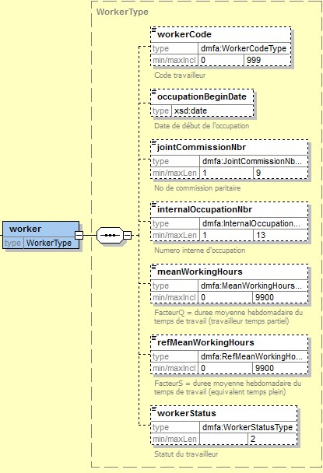

Élement |  | Description
worker |  | Bloc de données relatives au travailleur
 | workerCode | Indice travailleur auprès de l’ONSS auquel appartient l’assuré social.  Cet indice est défini par un code numérique de 3 positions.
 | occupationBeginDate | Date de début de l’occupation de l’emploi par le travailleur  Format YYYY-MM-DD.
 | jointCommissionNbr | Numéro de la commission paritaire dont relève l’assuré social.
 | internalOccupationNbr | Numéro unique d’occupation interne. Permet d’associer certaines données des déclarations DmfA et des déclarations de risques sociaux.  En cas de modification d’un des éléments qui déterminent une occupation, un nouveau numéro est attribué.
 | meanWorkingHours | Facteur Q. Durée de travail hebdomadaire moyenne normale de l’assuré social dans l’entreprise.  Ce facteur est défini par un code numérique de 4 positions.
 | refMeanWorkingHours | Facteur S. Durée de travail hebdomadaire moyenne normale d’un travailleur occupé à temps plein dans l’entreprise.  Ce facteur est défini par un code numérique de 4 positions.
 | workerStatus | Statut du travailleur. Ce code indique si l’occupation est effectuée dans le cadre d’un contrat particulier.

Chômages temporaires [temporaryUnemployments]
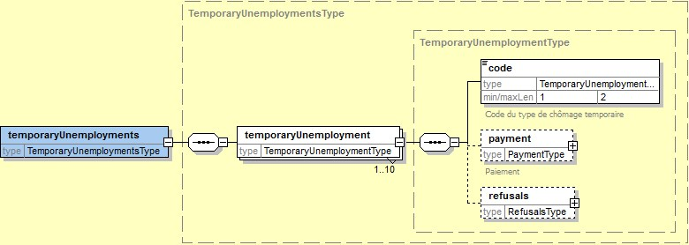
Élement |  |  | Description
temporaryUnemployments |  |  | Chômages temporaires
 | temporaryUnemployment |  | Bloc de données relatives au chômage temporaire.
 |  | code | Type de chômage temporaire.  Liste de codes (ONEm) :  - 01 - chômage temporaire suite à un manque de travail pour motifs économiques  - 02 - chômage temporaire pour cause d’intempéries  - 03 - chômage temporaire en raison d’incident technique  - 04 - chômage temporaire en raison de force majeure  - 05 - chômage temporaire en raison de force majeure pour motifs médicaux  - 06 - chômage temporaire suite à une fermeture collective de l’entreprise pour congé annuel  - 07 - chômage temporaire suite à une fermeture collective de l’entreprise en raison de congé en vertu d’une CCT rendue obligatoire  - 08 - chômage temporaire suite à une fermeture collective de l’entreprise en raison de repos compensatoire dans le cadre de la réduction du temps de travail  - 09 - chômage temporaire suite à la grève ou au lock-out  - 10 - chômage temporaire en cas de licenciement d’un travailleur protégé  - 11 - vacances jeunes  - 12 - vacances seniors  - 13 - crise suspension employés
 |  | payment | Paiement réalisé.
 |  | refusals | Paiements refusés.

Paiement [payment]
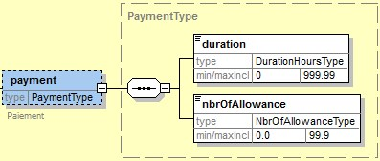
Élement |  | Description
payment |  | Paiement réalisé.
 | duration | Nombre d’heures de chômage temporaire approuvées et prises en considération pour le calcul du nombre d’allocations par type de chômage temporaire. Unité : heure  Format : 170,50
 | nbrOfAllowance | Nombre d’allocations payées par type de chômage temporaire.  Par exemple : Pour un jour presté il sera renvoyé « 1 ». Dans le cas d’un demi-jour il sera « 0,5 »

Paiements refusés [refusals]
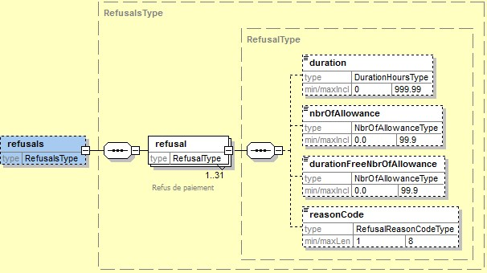
Élement |  |  | Description
refusals |  |  | Paiements refusés
 | refusal |  | Paiement refusé
 |  | duration | Nombre d’heures de chômage temporaire qui n’ont pu être indemnisées pour cause de sanction/exclusion par type de chômage temporaire.  Unité : heure  Format : 175,50
 |  | nbrOfAllowance | Nombre d’allocations qui n’ont pu être indemnisées pour cause de sanction/exclusion par type de chômage temporaire.  Les allocations déduites en fonction des heures de chômage temporaire prévues le jour où les prestations ont lieu au service d’un autre employeur.  Régime R6.  Par exemple : Pour un jour presté il sera renvoyé « 1 ». Dans le cas d’un demi-jour il sera « 0,5 »
 |  | durationFreeNbrOfAllowance | Nombre d’allocations qui n’ont pu être indemnisées pour cause de sanction/exclusion par type de chômage temporaire, indépendamment du nombre d’heures de chômage temporaire.  Les allocations déduites, quel que soit le nombre d’heures de chômage temporaire pendant les jours où les prestations ont lieu. Ces allocations visent ici par exemple les prestations effectuées par l’assuré social pour son propre compte.  Régime R6.
 |  | reasonCode | Code indiquant la raison du refus de paiement.

Open Issue
Revision | Date | Sujet | Réponse | Emetteur | Destinataire | Statut
0.1 | 26/02/2018 | Modifier le nom de l’opération en fonction de la fréquence de consultation du service + searchCriteria | Les consultations se feront sur un mois donné. | BCSS | ONEM | CLOSED
0.1 | 09/04/2018 | Les blocs « employer » et « worker » ne contiennent que des éléments facultatifs. Comment gérer cela ? | Il a été proposé que les blocs seront renvoyés vides si aucun élément n’est reçu du partenaire | BCSS | OP | CLOSED
0.1 | 10/04/2018 | Dans les critères de recherche, est-il mieux d’utiliser un mois comme période de recherche ou bien une date de début. La dernière solution pouvant permettre de changements plus faciles dans le futur. | Un mois de recherche sera utilisé comme critère. | BCSS | BCSS | CLOSED
0.1 | 10/04/2018 | Dans l’élément worker au moins le workerCode devrait être obligatoire dans la réponse du fournisseur. Est-ce que cela serait possible ? | Il a été proposé que les blocs seront renvoyés vides si aucun élément n’est reçu du partenaire | BCSS | OP | CLOSED
0.2 | 04/05/2018 | S’informer sur la taille de l’élément reasonCode |  | BCSS | OP | OPEN

Annexes

Codes du statut des réponses BCSS
<value> | <code> | <description>
DATA_FOUND | MSG00000 | Treatment successful
NO_DATA_FOUND | MSG00100 | Treatment successful, but no data found at the supplier
NO_RESULT | MSG00005 | SSIN does not exist
NO_RESULT | MSG00008 | The request contains invalid data. Please check your message content.
NO_RESULT | MSG00011 | SSIN is invalid
NO_RESULT | MSG00012 | The SSIN given in request is not integrated for the source (client)
NO_RESULT | MSG00013 | Access to this operation is not allowed with the given legal context and credentials
NO_RESULT | MSG00014 | Credentials provided by client do not match the customer organization
NO_DATA_FOUND | MSG00021 | The SSIN given in request not integrated for the destination (supplier)

Codes d’erreurs techniques(SOAPFault)
<value> | <code> | <description>
soapenv:Server | MSG00002 | Error in communication with the destination/supplier
soapenv:Server | MSG00003 | Internal error
soapenv:Client | MSG00004 | The request has an invalid structure
soapenv:Client | MSG00015 | AAAPolicy authorization refused

Mapping entre les codes qualités et les contextes légaux des clients
Contexte légal | Codes qualités | Période d’intégration
NIHDI:CHECK_PERSON | 1/0 | Contrôle sans tenir compte de la période

Mapping entre les codes qualités et les fournisseurs de données
Fournisseur | Secteur/institution | Codes qualités | Période d’intégration
ONEm | 18/1 | 1/0 | 1 day overlap

Données d’identification au service
Organisation | Secteur | Institution | Numéro BCE | Contexte légal
INAMI | 21 | 0 | 0206653946 | NIHDI :CHECK_PERSON

Autres annexes propres au business

Codes de refus de chômage temporaire
Article | Source | Description
27 | ONEm | Suspension Contrat de Travail (Inapt. Temp/ Tr. Protégé)
30 | ONEm | Admissibilité-prestations de travail
31 | ONEm | Travailleurs port / marins pêcheurs
32 | ONEm | Admissibilité – période de référence
33 | ONEm | Temps partiels volontaires
34 | ONEm | Atelier protégé
35 | ONEm | Allocations de transition
36 | ONEm | Non-admissible art 36
37 | ONEm | Jours de travail
42 | ONEm | Période de 3 ans
43 | ONEm | Admissibilité – travailleurs étranfers
44 | ONEm | Sans travail et sans salaire
46 | OP | Indication travaulleur malade, travail ou en congé auprès de son employeur
46OK | OP | Travailleur en service cher un autre employeur
48 | ONEm | Activité complémentaire / aide à indépendant
51WAOV | OP | Modalités 51 LCT non-respectées
52 | S10 | Chômeur involontaire sans travail et sans salaire
54 | S10 | Chômeur involontaire sans travail et sans salaire
55 | ONEm | Abandon emploi pounr indépendant ou éducation d’un enfant (6 mois)
56 | S10 | Disponibilité marché du travail
58 | S10 | Disponibilité marché du travail
59 | S10 | Disponibilité marché du travail
61 | ONEm | Cumul avec AMI
62 | ONEm | +66% incapacité de travail
63 | ONEm | Obligatoire scolaire
65 | ONEm | Cumul pension
66 | ONEm | Résidence en Belgique
67 | ONEm | Service militaire, détention
68 | ONEm | Exclusion en raison d’études de plein exervice
69 | ONEm | Permise travail + séjour valables
70 | ONEm | Convocation BC
73 | ONEm | Indemnisable grève / lock-out
74BIS | ONEm | Activité artistique = profession principale
109 | OP | Indication activité complémentaire sur C3.2 carte de controle
130 | ONEm | Cumul avec d’autres revenu sou activité complémentaire
132 | ONEm | Transfert vers un autre OP
133 | ONEm | Dossier incomplet
134 | ONEm | Dossier incomplet (situation familiale)
138 | ONEm | Introduction tardive
153 | S10 | Section administrative
154 | S10 | Section administrative
155 | S10 | Section administrative

Exemples de requêtes et de réponses
Ces exemples sont donnés afin de donner une idée de la structure des messages. Les données présentes sont factices et seront complétées plus tard.

Requête
<soapenv:Envelope xmlns:soapenv="http://schemas.xmlsoap.org/soap/envelope/" xmlns:v1="http://kszbcss.fgov.be/intf/TemporaryUnemploymentService/v1">
<soapenv:Header/>
<soapenv:Body>
<v1:consultTemporaryUnemploymentByMonthRequest>
<informationCustomer>
<ticket>aaaaaaaaaaaaaaaaaaaaaaaaaaaaaaaaaaaa</ticket>
<timestampSent>2001-12-17T09:30:47.0Z</timestampSent>
<customerIdentification>
<cbeNumber>0206653946</cbeNumber>
</customerIdentification>
</informationCustomer>
<informationCBSS>
<ticketCBSS>00000000-0000-0000-0000-000000000000</ticketCBSS>
<timestampReceive>2001-12-17T09:30:47.0Z</timestampReceive>
<timestampReply>2001-12-17T09:30:47.0Z</timestampReply>
</informationCBSS>
<legalContext>NIHDI:CHECK_PERSON</legalContext>
<searchCriteria>
<ssin>00000000100</ssin>
<searchPeriod>
<beginDate>1967-08-13</beginDate>
<endDate>1967-08-13</endDate>
</searchPeriod>
</searchCriteria>
</v1:consultTemporaryUnemploymentByMonthRequest>
</soapenv:Body>
</soapenv:Envelope>

Réponse (en 2 pages)
<soapenv:Envelope xmlns:soapenv="http://schemas.xmlsoap.org/soap/envelope/" xmlns:v1="http://kszbcss.fgov.be/intf/TemporaryUnemploymentService/v1" xmlns:xsi="http://www.w3.org/2001/XMLSchema-instance">
<soapenv:Body>
<v1:consultTemporaryUnemploymentByMonthResponse>
<informationCustomer>
<ticket>aaaaaaaaaaaaaaaaaaaaaaaaaaaaaaaaaaaa</ticket>
<timestampSent>2001-12-17T09:30:47.0Z</timestampSent>
<customerIdentification>
<cbeNumber>0206653946</cbeNumber>
</customerIdentification>
</informationCustomer>
<informationCBSS>
<ticketCBSS>00000000-0000-0000-0000-000000000000</ticketCBSS>
<timestampReceive>2001-12-17T09:30:47.0Z</timestampReceive>
<timestampReply>2001-12-17T09:30:47.0Z</timestampReply>
</informationCBSS>
<legalContext> NIHDI:CHECK_PERSON </legalContext>
<searchCriteria>
<ssin>00000000100</ssin>
<searchPeriod>
<beginDate>1967-08-13</beginDate>
<endDate>1967-08-13</endDate>
</searchPeriod>
</searchCriteria>
<status>
<value>DATA_FOUND</value>
<code>aaaaaaaaaaaaaaaa</code>
<description>aaaaaaaaaaaaaaaaaaaaaaaaaaaaaaaaaaaaaaaaaaaaaaaaaaaaaaaaaaaaaaaa</description>
<information>
<fieldName>aaaaaaaaaaaaaaaaaaaaaaaaaaaaaaaaaaaaaaaaaaaaaaaaaaaaaaaaaaaaaaaa</fieldName>
<fieldValue>aaaaaaaaaaaaaaaaaaaaaaaaaaaaaaaaaaaaaaaaaaaaaaaaaaaaaaaaaaaaaaaaaaaa</fieldValue>
</information>
</status>
<ssin canceled="true" replaces="00000000100">00000000100</ssin>
<attestation>
<attestationIdentification>
<ssin>00000000100</ssin>
<attestationId>999999999999999</attestationId>
<situationNbr>0</situationNbr>
<attestationStatus>0</attestationStatus>
<creationDate>1967-08-13</creationDate>
<attestationMonth>190001</attestationMonth>
</attestationIdentification>
<employer>
<employerId>
<nossRegistrationNbr>0</nossRegistrationNbr>
<companyId>1</companyId>
</employerId>
<employerClass>0</employerClass>
</employer>
<worker>
<workerCode>0</workerCode>
<occupationPeriod>
<beginDate>1967-08-13</beginDate>
</occupationPeriod>
<jointCommissionNbr>aaaaaaaaa</jointCommissionNbr>
<internalOccupationNbr>aaaaaaaaaaaaa</internalOccupationNbr>
<meanWorkingHours>0</meanWorkingHours>
<refMeanWorkingHours>0</refMeanWorkingHours>
<workerStatus>aa</workerStatus>
</worker>
<temporaryUnemployment>
<temporaryUnemploymentCode>a</temporaryUnemploymentCode>
<payment>
<duration>
<unit>1</unit>
<value>0</value>
</duration>
<nbrOfAllowance>0.0</nbrOfAllowance>
</payment>
<refusal>
<duration>
<unit>1</unit>
<value>0</value>
</duration>
<nbrOfAllowance>0.0</nbrOfAllowance>
<durationFreeNbrOfAllowance>0.0</durationFreeNbrOfAllowance>
<reasonCode>aaaaaaaaaa</reasonCode>
</refusal>
</temporaryUnemployment>
</attestation>
</v1:consultTemporaryUnemploymentByMonthResponse>
</soapenv:Body>
</soapenv:Envelope>

Planning de développement

Étape | Condition | Délai
Validation TSS par le client | PID validé
Allocation des ressources | PID et TSS validé | +/- 3 semaines
Développement | Ressources disponibles | 5 semaines
Tests internes | Développement terminé | 2 semaine
Déploiement en acceptante | Tests concluants | 1 semaine

Numéro d’Identification de la Sécurité Sociale^{fr} – Social Security Identification Number^{en}
Un NISS peut être annulé ou remplacé. Dans ce cas l’élément [ssin] contiendra le nouvel SSIN trouvé. S’il n’est ni annulé, ni remplacé, c’est alors le NISS reçu au départ qui sera contenu dans cet élément.
Certains fournisseurs ne possèdent de données que jusqu’à une date limitée dans le passé. Dans le cas où le mois de recherche serait trop éloigné dans le temps, cela sera communiqué par un NO_DATA_FOUND.
Selon la réponse des organismes de payement, au cours d’un mois, seul un OP possèdera des informations concernant l’SSIN. Selon accord de ces organismes, le transfert de dossier d’un OP a un autre ne se fait qu’en début de mois. Il est toutefois possible, dans des cas exceptionnels, que cela ne soit pas respecté. Dès lors en cas d’erreur business pour une OP et réponse positive pour la seconde, ce sera l’erreur qui sera traitée en priorité.
Il s’agit toujours de la dernière situation de l’attestation qui sera renvoyé.
L’élement worker peut être vide. Cela ne signifie pas que que le travailleur n’existe pas mais plutôt qu’aucune information n’a pu être retrouvée concernant ce dernier.
ONEm = ONEm a établi un empêchement d’admissibilité ou de remboursement. S10 = ONEm a appliqué une sanction (voir RVA-module S11). OP = un empêchement a été constaté lors du calcul du paiement.
Attention, les données fournies le sont à titre d’exemple. Celles-ci peuvent différer lors des tests d’acceptation

